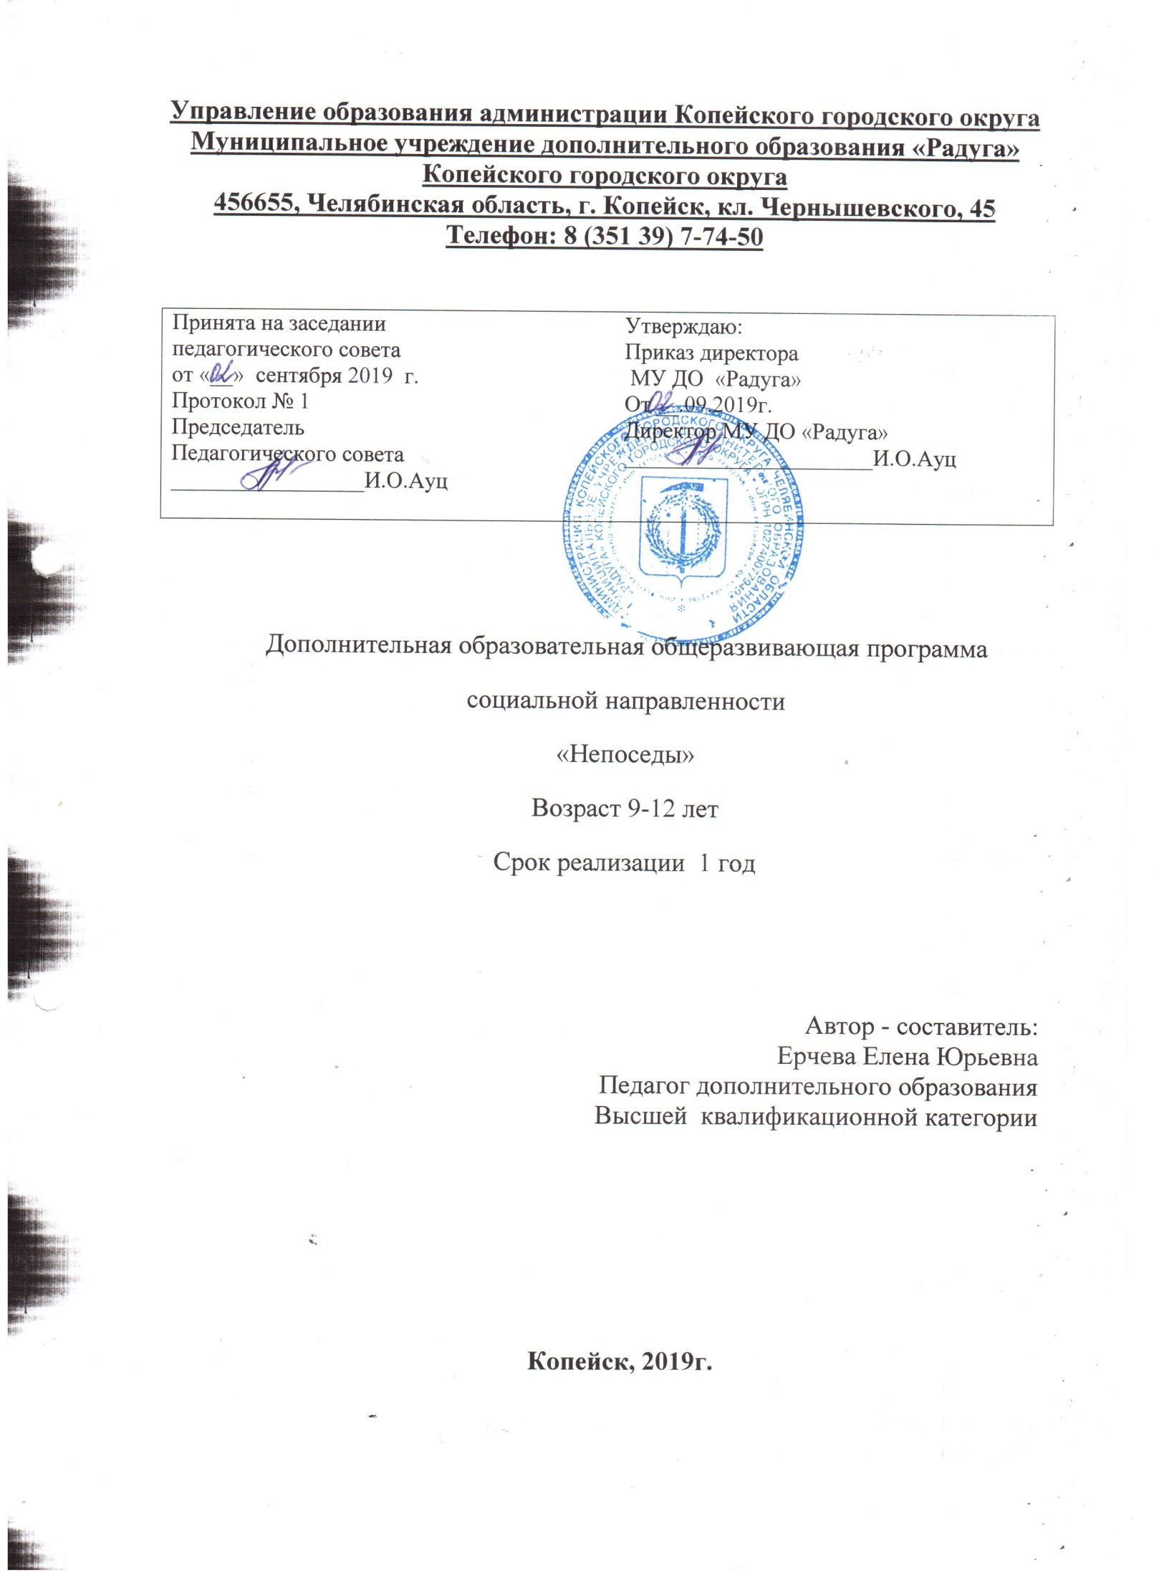Информационная карта

Тип программы – авторская

Образовательная область – искусство и культура

Направления деятельности – социально-педагогическая

Способ освоения содержания образования – репродуктивная, творческая деятельность

Уровень освоения содержания образования – общекультурный

Уровень реализации программы – начальное образование

Продолжительность реализации программы – 1 год

Пояснительная записка

С каждым годом растет количество детей, страдающих сердечно-сосудистыми заболеваниями, ожирением, нарушением осанки, зрения, координации движений, деятельности органов дыхания. Снижается сопротивляемость организма к различного рода заболеваниям.
В этой связи актуальной становится проблема поиска эффективных путей укрепления здоровья ребенка, коррекции недостатков физического развития, профилактики заболеваний и увеличения двигательной активности как мощного фактора интеллектуального и эмоционального развития человека.
С целью профилактики различных заболеваний у детей школьного возраста разработана программа «Непоседы» для воспитанников МОУ школы-интерната 8 вида . Это комплексы упражнений оздоровительного танца, включающие упражнения аэробики, гимнастики и акробатики, направленные на укрепление опорно-двигательного аппарата, содействующие оздоровлению различных функций и систем организма.
Реализуя программу, педагоги ставят перед собой определенную цель:
- содействовать всестороннему развитию физических и духовных сил.
Задачи:
- формирование навыков правильного и выразительного движения в области аэробики и современного танца
- развитие физических данных ребенка. Улучшение координации движений
- развитие творческого потенциала детей
Типология программы
Социальная направленность – по основному содержанию деятельности, постановке целей и задач.
Авторская – учебная программа «Непоседы» составлена на основе личного опыта Ерчевой Е.Ю. педагога МУ ДО «Радуга» Копейского городского округа
Основные принципы реализации.
Данная программа разработана в соответствие с требованиями современной дидактики и обеспечивает реализацию следующих принципов:
принцип сознательности и активности, который предусматривает воспитание осмысленного овладения техникой танца; заинтересованности и творческого отношения к решению поставленных задач;
принцип наглядности, который предусматривает использование при обучении комплекса средств и приемов: личная демонстрация приемов, видеоматериалы, словесное описание нового приема со ссылкой на ранее изученные;
принцип систематичности, который предусматривает разучивание элементов, регулярное совершенствование техники элементов и изучение новых элементов для расширения активного арсенала приемов, чередование работы и отдыха в процессе обучения с целью сохранения работоспособности и активности обучающихся;
принцип гуманистической направленности обучения, поддерживающий субъектно-субъектный характер в отношении взаимодействия, устанавливающий равноправное партнерство между всеми участниками образовательной деятельности;
принцип индивидуальности – учет возрастных особенностей, учет индивидуальных особенностей каждого ребенка.
принцип постепенного повышения требований – постепенная постановка и выполнение ребенком более трудных заданий, в постепенном увеличении объема и интенсивности нагрузки. Последовательность, регулярность, чередование нагрузок с отдыхом.
принцип креативности предполагает развитие и активизацию творческих способностей каждого ребенка;
принцип эмоциональной насыщенности. Занятия искусством дают основу для создания среды, богатой ценностным общением, стимулируют положительные эмоции, благоприятно влияющие на физическое и душеное здоровье обучающихся и побуждающие ребенка к дальнейшему развитию.
принцип диалогичности предусматривает овладение детьми языком искусств, не просто усвоение предлагаемого материала, а познание мира через активный диалог с ним.
Принцип интеграции основан на взаимопроникновении специфического языка одного искусства в другой.
Методы обучения, используемые в реализации данной программы:
Словесный: рассказ, объяснение, пояснение о характере танца и средствах передачи выразительности его образов; объяснение, напоминание – в тренинге; оценка исполнения.
Наглядный: показ, демонстрация видео, фото - материалов.
Практический: упражнения воспроизводящие, тренировочные и т.д.
Эвристический: творческие задания импровизационного характера, этюды, самостоятельные постановки.
Метод индивидуальный подход к каждому ребенку, при котором, поощряется самобытность, проявление индивидуальности, свобода самовыражения, приветствуется нестандартные подходы к решению творческих задач.
Основные формы деятельности:
- учебные занятия;
- тренаж;
- показательные выступления
Выбор форм, методов и видов деятельности в учебной группе определяется с учётом возрастных и индивидуальных особенностей воспитанников.
Программа предусматривает использование оценочных средств.
Оценка результативности.
Данная программа подчиняется закономерностям образовательного процесса: имеет цели и задачи, определяемое ими содержание взаимодействия педагога с детьми, результат обучения, воспитания и развития ребенка. Важным элементом в обучении детей является контроль и мониторинг.
Основными видами контроля являются: текущий контроль, промежуточная и итоговая аттестация.
Основными принципами проведения и организации всех видов контроля успеваемости являются: систематичность, учет индивидуальных особенностей обучаемого, коллегиальность.
Текущий контроль успеваемости обучающихся направлен на поддержание учебной мотивации и интереса, выявление отношений обучающегося к изучаемому предмету, повышение уровня освоения программных требований.
Текущий контроль имеет воспитательные цели и учитывает индивидуальные психологические особенности обучающегося.
Промежуточная аттестация определяет уровень практической подготовки обучающегося и усвоение им образовательной программы объединения на определенном этапе обучения.
Итоговая аттестация – это оценка уровня достижений, заявленных в образовательной программе по завершению всего образовательного курса программы.
Показателями качества обучения являются:
- уровень познавательной мотивации образовательной деятельности обучающихся (измеряется результатами промежуточной и итоговой аттестации);
- активность участия в конкурсах, фестивалях различного уровня;
- активность участия обучающихся в концертах, внешкольных мероприятиях учреждения;
- положительная динамика достижений обучающегося в соответствии с его способностями и познавательными интересами: положительная динамика показателей количества победителей и призёров в различных конкурсах, фестивалях в объединениях.
Особенностью дополнительной образовательной программы «Са-фи-данс» является то, что она предполагает обучение детей независимо от их физических данных, природных способностей.

Ожидаемые результаты:

Освоение данной программы поможет естественному развитию организма ребенка, морфологическому и функциональному совершенствованию и коррекции его отдельных органов, систем, профилактике различных заболеваний.
Используемые программы:
При составлении данной программы использовалась программа по аэробике и гимнастике «Са-фи-данс», составители Фирилева Ж.Е и Сайкина Е.Р., Москва 2006г., по акробатике, составитель Козлов В.В., Москва 2005г. и «Суперфитнес», составитель Вердер С., Ростов-на-Дону 2006г.
Основанием для приема ребенка в творческое объединение является заявление родителей (законных представителей), справка о состоянии здоровья.
Режим занятий: 2 часа в неделю
Длительность занятий: 40-45минут,
Срок реализации программы - 1 год

1 год обучения

Цель: сформировать комплекс знаний, умений, навыков по аэробике, предоставляя детям возможность наиболее полно выразить через музыку и движения свои творческие способности.
Задачи:
– познакомить с основными элементами «Танцевальной азбуки»;
– cформировать осанку, правильное дыхание;
– способствовать физическому развитию ребенка;
– развивать ритмичность, музыкальность, артистичность и эмоциональную выразительность;
– воспитывать силу воли, самостоятельность, стремление доводить начатое дело до конца;
– сформировать потребность к здоровому образу жизни;
– воспитывать чувства коллективизма, гражданственности и патриотизма.

Учебно-тематический план

№ | Тема занятий | Кол-во часов
1. | Вводное занятие. | 1
2. | ОФП. Координация движений под музыку.  Общая гимнастика.  Партерная гимнастика.  Акробатические упражнения.
3. | Эмоционально-творческое развитие (образные игры, танцевально-ритмические комбинации)  Тренировка образного мышления.  «Куклы», «Зоопарк», «Лесные жители»
4. | Упражнение для спины.  Постановка корпуса, апломб.  Растяжка у станка.
5. | Элементы от плоскостопия и сколиоза.  Кувырки
6. | Постановочная работа. Программный танец.  Открытое занятие.
 | Итого: | 72

Календарно-тематический план

№ п/п | Тема | Содержание | Кол-во часов | Дата
1 | Вводное занятие. Постановка корпуса  ( апломб). | Беседа «Техника безопасности во время занятий спортивным танцем» | 2
2 | ОФП. Координация движений под музыку.  Общая гимнастика. | Разминка для шеи (повороты, наклоны головы), «Кукушка».  Разминка для плечевого пояса (поднятие и опускание плеч, круговые движения от плеч, от локтя, кисти). | 2
3 | Партерная гимнастика. Акробатические упражнения. | Упражнения на напряжение и расслабление мышц ног. | 2
4 | Кувырки | Разбор кувырка вперед. | 2
5 | Партерная гимнастика. Акробатические упражнения. | Сокращение подъема.  Круговые движения стоп.  Упражнения на развитие вестибулярного аппарата. | 2
6 | ОФП. Координация движений под музыку.  Общая гимнастика. | Упражнения на координацию.  «Твердые и мягкие руки» - расслабление мышц плечевого пояса.  Разминка для всех мышц тела | 2
7 | Растяжка у станка. | Растяжка спины и ахилловой мышцы. | 2
8 | ОФП. Координация движений под музыку.  Элементы от плоскостопия и сколиоза. | Упражнения на координацию. упражнения с гимн. палкой в партере или мячом | 2
9 | Партерная гимнастика Акробатические упражнения. | Поднятие ног с утяжелителями (карандаши).  «Угольки».  Сед ног врозь, сед на пятках. | 2
10 | ОФП. Координация движений под музыку.  Элементы от плоскостопия и сколиоза. | Упражнения на координацию движений. Шаги на носках и пятках, на внутренней и внешней стороне стопы. | 2
11 | Партерная гимнастика Акробатические упражнения. | Наклоны к ногам: вперед, в сторону, махи ногами с утяжелителями.  Перекаты в положении лежа и в группировке. | 2
12 | ОФП. Координация движений под музыку.  Общая гимнастика. | Упражнения на координацию движений.  Разминка для туловища, плечи, кисти, локти. | 2
13 | Партерная гимнастика Акробатические упражнения. | Партерная растяжка:  Растяжка мышц шеи и плечевого сустава.  Растяжка позвоночника. | 2
14 | ОФП. Координация движений под музыку.  Элементы от плоскостопия и сколиоза. | Упражнения на координацию движений. Упражнения с гимн. палкой и с мячом. | 2
15 | Постановка корпуса, апломб  Танцевально-ритмические комбинации. | Упражнения у станка и на середине зала. Изучение танцевальных комбинаций. | 2
16 | Общая гимнастика. Элементы от плоскостопия и сколиоза. | Расслабление и напряжение мышц корпуса (наклоны, «ронять корпус», «деревянные тряпичные куклы»); | 2
17 | Танцевально-ритмические комбинации. | Изучение танцевальных комбинаций в стиле детский джаз, модерн. | 2
18 | Растяжка у станка. | Растяжка мышц ног | 2
19 | Танцевально-ритмические комбинации. | Изучение танцевальных комбинаций в стиле танцевальной аэробики | 2
20 | Общая гимнастика. | Разминка для ног и стоп (поднимание ноги согнутой в колене) с утяжелителями. | 2
21 | Упражнения для спины. | Укрепления для мышц спины и растяжка позвоночника | 2
22 | Растяжка у станка. | Растяжка мышц ног и ахилловой мышцы, спины и позвоночника. | 2
23 | Общая гимнастика. Элементы от плоскостопия и сколиоза. | Поднимание на полупальцы, сгибание и разгибание ноги в подъеме. Упражнение с гимн. палкой и мячом, шаги. | 2
24 | Упражнения для спины. | Укрепление мышц спины, упражнение «Мостик» с положения лежа | 2
25 | Общая гимнастика. | Упражнения на выворотность:  «Лягушка»  «Бабочка» | 2
 | Тренировка образного мышления | «Тряпичные и деревянные куклы», «Зоопарк», упражнение на расслабление мышц и упражнение на пластику. | 2
26 | Упражнения для спины. | Перекаты, укрепление спины и шейного позвонка.  Упражнение «Свечка» | 2
27 | Элементы от плоскостопия и сколиоза. | Упражнение с гимнастическими палками и гантелями на основе фитнеса. | 2
28 | Постановочная работа. Танцевальный этюд | 1.Постановка корпуса, рук и головы  2.Основные движения, рисунки этюда  3.Соединение фигур. Танцевальная комбинация | 2
29 | Итоговое занятие | Проверка изученного материала | 2
 |  | Всего | 72

В конце обучения воспитанники должны:
Знать:
– терминологию изучаемых элементов;
– правила безопасности при выполнении акробатических упражнений;
Уметь:
– ориентироваться в пространстве;
– различать характер музыки, темп музыки, размер, части, фразу;
– выполнять движения согласно характеру музыки;
– владеть своим телом;
– выполнять все упражнения на середине и в партере;
– выполнять акробатические упражнения.
Навыки: проявляются в методически грамотном и эмоциональном исполнении танцевальных комбинаций, а также в исполнительской культуре, координации любых движений.

Список литературы

- Вердер С., Суперфитнес. – Ростов-на-Дону , 2006г.
- Козлов В.В., Физическое воспитание детей в учреждениях доп. образования. Акробатика.- М., 2005г.
- Кузнецов В.С., Колодницкий Г.А., Методика обучения основными видами движения на уроках физической культуры. – М., 2004г.
- Фирилева Ж.Е и Сайкина Е.Р. «Са-фи-данс», программа по аэробике и гимнастике составители, Москва 2006г.
- Чепуха И.В., Пужаева Е.З., Здоровьесберегающие технологии в образовательно-воспитательной процессе. - М., 2006г.

Видеоматериалы:

- «Фитнес со скакалкой»
- «Пилатес – курс для начинающих»
- «Аэробика с мячом»
- «Мисс фитнес»
- «Фитнес от А до Я»
- «Калланетик - пластическая гимнастика»

Организация текущего контроля, промежуточной и итоговой аттестации обучающихся

Вид контроля | Дата | Форма контроля | Способы фиксации | Цель
Текущий контроль | Декабрь | Практический тест, открытое занятие,  участие в конкурсах. | Фото и видеоматериалы,  дипломы, грамоты, отзывы. | Оценка качества усвоения обучающимися содержания образовательной программы в период обучения до промежуточной аттестации
Промежуточная аттестация | Май | Контрольный срез, открытое занятие, участие в мероприятиях, Отчетном концерте, конкурсах, организация портфолио каждого ребенка. | Фото и видеоматериалы, портфолио, дипломы, грамоты, анкеты, отзывы. | Оценка качества усвоения обучающимися содержания образовательной программы по итогам учебного периода (года обучения)
Итоговая аттестация | Май (по завершению всего курса) | Итоговые занятия по всем предметам, контрольный срез, конкурсная деятельность. | Фото и видеоматериалы, портфолио, дипломы, грамоты, анкеты, отзывы. | Оценка обучающимися  уровня достижений, заявленных в образовательных программах по завершении всего курса программы.

